哈尔滨工业大学

计算机科学与技术学院/国家示范性软件学院
2022年秋季学期
《软件过程与工具》课程

作业报告

作业 1：增量模型应用

姓名 | 学号 | 联系方式
黄新宇 | 120L021124 | 15045284061
刘文君 | 120L022324 | 13774132376

目 录
1 项目概述 1
1.1 总体需求分析 1
1.2 软件系统总体设计 1
1.3 开发任务计划 1
2 第1轮迭代：基本系统 1
2.1 迭代目标 1
2.2 需求分析 1
2.3 设计方案 2
3 第2轮迭代：增量1 2
3.1 迭代目标 2
3.2 需求分析 2
3.3 设计方案 2
4 第3轮迭代：增量2 2
5 项目总结 2

[文档全部完成之后，请在上述区域点击右键，选择“更新域”，在打开的对话框中选择“更新整个目录”]

项目概述
（1）项目名称：100以内加减法乘除自主练习系统
（2）项目简要介绍：
100以内加减法自主练习与测试（目标群体：1年级学生）

总体需求分析
- 项目要开发的软件的目的和意义（回答为什么要开发该项目）。
现如今，很多一年级孩子的家长都在为完成给孩子出100以内加减法的问题而苦恼不已。为了满足小朋友们在家里学习的需求, 培养小学生们自动学习和自律能力, 以及要从小高效提升数学计算能力, 为以后的数学打下坚实的基础，现在我我们开发了一个可以自主生成一百以内加减法并且测试其正确性的软件系统以供大家需要。
- 软件系统的涉众分析（列出该系统跟哪些相关人员有关，其关心的核心内容）。
一年级学生：用软件来做练习并且测试自己的计算能力
学生家长： 用软件给孩子出作业题（尽量做到覆盖范围广且没有重复题目）
学生教师：布置作业量（所处题目能否充分测试学生的计算能力）
- 软件系统的功能需求：可从用户视角来描述功能需求（即用户故事）
学生首先进入软件主界面，可以设置题目需求（包括题目数量，题目范围，查看错题等等）。每道题目的答题位置都有充足的答题区域，每做完一道题目点击确定可以看到是否正确，如果答对希望有所奖励，答错的话希望有所鼓励。当答完所有题目以后，点击提交可以查看总成绩和正确率。
- 软件系统的非功能需求：包括性能要求、界面要求、技术指标等
性能要求：安装方便，使用简单，操作性强，加载时间短，批改题目无错误。
界面要求：界面简单，题目清晰，无不良图片，视图有趣美观。
技术指标：使用框架降低代码的耦合性，提高软件的复用性；负载能力强；软件具有较高的健壮性和稳定性。

软件系统总体设计
- 软件系统功能结构设计方案：给出软件功能模块及模块间的关联关系。
前端控制器: ASControler 使用了SpringMVC框架,用来响应前端的请求,主要函数 ：create:（响应生成页面） check（响应检查页面）;
maven配置文件: 配置了程序所需的依赖
web配置文件: 配置web段所需的控制处理器和过滤器
前端界面: 生成界面create.jsp，练习界面practise.jsp和检查界面check.jsp以及成绩界面score.jsp
springmvc配置文件:springmvc-servlet: 配置了视图解析器

- 软件系统相关的数据结构设计：
给出必要的数据结构设计，包括配置参数、缓冲数据结构等。
数据结构: List集合{param1, param2, 运算符, 正确答案，用户所输入答案}

开发任务计划
迭代过程的划分，各迭代计划完成的增量任务，进度安排。
（1）第1轮迭代的任务：自动生成100以内的加减法，点击确定后正确检查结果并记入总成绩。
进度安排: 10月8日-10月10日
（2）第2轮迭代的任务：能够设置题量和数值范围，选择性的加入乘法和除法, 查看错题。
进度安排:10月11日-10月14日
（3）第3轮迭代的任务：可以自己设置一个做题时间，每到剩余多少分钟会进行提醒。
进度安排:10月15日-10月16日

第1轮迭代：基本系统

迭代目标
简要介绍本轮迭代的增量任务目标，所需完成的任务。
（1）任务1：配置mvc配置文件, 配置maven依赖，配置tomcat环境
（2）任务2：设计如上所述前端页面（如practice.jsp）并实现。
（3）任务3：在后端实现自动生成加减法的功能
（4）任务4：能够检查正确与否并保证程序无错误

需求分析
用户首先进入主页面，可以设置生成题目，可以规定题目数量。
点进题目生成按钮之后，用户将被引导至题目界面，每次显示一题，每个题目之后有相应的输入框，用于输入答案。
当用户每答完一道题目，可以点击确定按钮，会显示答案是否正确，同时可以点击下一道题按钮继续练习，直到答完所有当前设置的题目数量。
当用户答完所有题目后，点击提交按钮，会弹出成绩界面，显示最终成绩以及当前正确率用于分析统计。

设计方案
针对本轮迭代的开发内容给出设计方案：
（1）详细设计方案：模块功能结构设计，界面原型设计等。
前端控制器: ASControler 使用了SpringMVC框架,用来响应前端的请求,主要函数 ：create:（响应生成页面） check（响应检查页面）;
maven配置文件: 配置了程序所需的依赖
web配置文件: 配置web段所需的控制处理器和过滤器
前端界面: 生成界面create.jsp，练习界面practise.jsp和检查界面check.jsp以及成绩界面score.jsp
springmvc配置文件:springmvc-servlet: 配置了视图解析器.
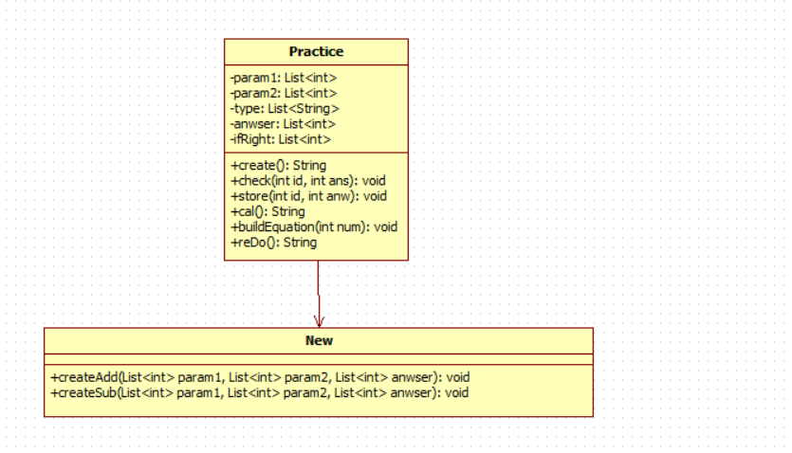
（2）模块相关的设计类（Design Class）：给出每个类的名字、属性、方法。
类名：Practice
属性：List<int> param1, List<int> param2, List<String> type, List<int> anwser, List<int> ifRight
方法:
1. create:根据设置题目数量调用buildEquation生成习题列表,跳转到练习页面
2. check: 接收前端传来的id和结果，检查练习答案的正确性
3.store:将用户输入结果正确与否储存在ifRight中，1为正确，0为错误
4.cal:计算输出正确率并跳转结算页面
5. buildEquation: 创建new类，调用其中方法随机生成计算式
6.reDo:再次跳转设置页面并清空list
类名：New
方法：
1.createAdd:生成加法练习题，对应的存储在param1，param2，type，anwser中
2.createSub:生成减法练习题，对应的存储在param1，param2，type，anwser中

第2轮迭代：增量1

迭代目标
简要介绍本轮迭代的增量任务目标，所需完成的任务。
（1）任务1：扩展新功能，即进行乘除法运算
（2）任务2：指定新范围，即设置数字范围，以及运算符号等
（3）任务3：查看错误题目并重新计算

需求分析
由于二年级便会学习乘除法，仅仅只有加减法显然不堪受用，因此我们需要加入乘除法，增添新的方法便可，同时再次界面上可以点击错题重做，显示错误题目可以重新练习，为此需要额外添加方法检索出错误的题目和错题页面

设计方案
针对本轮迭代的开发内容给出设计方案：
- 详细设计方案：模块功能结构设计，界面原型设计等。
针对乘除法，新加入createMul和createDiv方法，需注意在生成乘法应避免结果数字过大，生成除法应注意是否能够整除，因此，额外再加入getDivisors方法，获得约数。
针对错题，在第一轮所建立的类中直接添加getWrongNum，getWrong方法，然后前端新增wrong.jsp，显示错题，并进行重做。
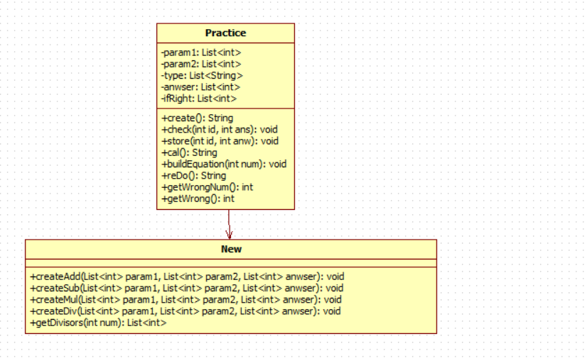
（2）模块相关的设计类（Design Class）：给出每个类的名字、属性、方法。
新增方法:
1.createMul: 生成乘法练习题，对应的存储在param1，param2，type，anwser中
2.createDiv: 生成除法练习题，对应的存储在param1，param2，type，anwser中
3. getDivisors: 得到一个数的全部约数
4. getWrongNum:传递给前端错题数量
5. getWrong:检索ifRight获得错题id传递给前端

第3轮迭代：增量3

迭代目标
简要介绍本轮迭代的增量任务目标，所需完成的任务。
（1）任务1：扩展新功能，即设置做题时间( 为了保证合理设置做题时间，系统会推荐做题时间以便于参考)

需求分析
用户进入设置界面可以设置做题时间来保证按时完成作业，因此可以新建一个类Timer，在进入做题页面后开始计时，到一定的剩余时间以弹窗方式显示

设计方案
（1）针对本轮迭代的开发内容给出设计方案：
新建一个Timer类，在跳转做题页面时创建实体开始计时，按比例每过一段时间以弹窗方式显示剩余时间
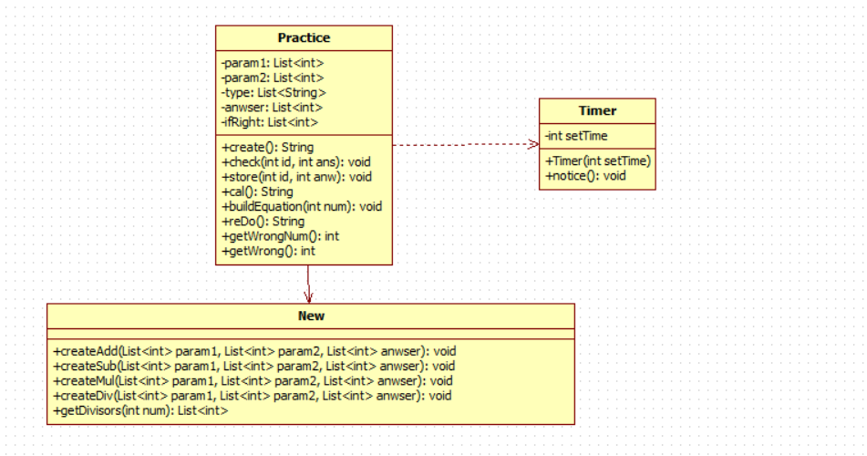
（2）模块相关的设计类（Design Class）：给出每个类的名字、属性、方法。
类名：Timer
属性：int setTime
方法:
- Timer:构造方法，设置用户所设置时间
- notice:计算时间，控制弹窗的实现

项目总结
对增量模型应用过程进行总结，包括但不限于以下几方面的内容：
- 增量划分是根据工作量划分还是根据用户需求来划分？用户需求
- 第1个增量你们团队是如何确定的？
- 你认为增量模型的好处在哪里？有什么不好之处吗？它的适用场合是什么？
瀑布模型的优点：采用增量模型的优点是人员分配灵活，刚开始不用投入大量人力资源。如果核心产品很受欢迎，则可增加人力实现下一个增量。当配备的人员不能在设定的期限内完成产品时，它提供了一种先推出核心产品的途径。这样即可先发布部分功能给客户，对客户起到镇静剂的作用。此外，增量能够有计划地管理技术风险
瀑布模型的缺点：
1） 由于各个构件是逐渐并入已有的软件体系结构中的，所以加入构件必须不破坏已构造好的系统部分，这需要软件具备开放式的体系结构。
2） 在开发过程中，需求的变化是不可避免的。增量模型的灵活性可以使其适应这种变化的能力大大优于瀑布模型和快速原型模型，但也很容易退化为边做边改模型，从而使软件过程的控制失去整体性。
3）如果增量包之间存在相交的情况且未很好处理，则必须做全盘系统分析，这种模型将功能细化后分别开发的方法较适应于需求经常改变的软件开发过程。

瀑布模型的适用场合：
（1）进行已有产品升级或新版本开发，增量模型是非常适合的；
（2）对完成期限严格要求的产品，可以使用增量模型；
（3）对所开发的领域比较熟悉而且已有原型系统，增量模型也是非常适合的。

